衡阳市八中2015年上期期中考试
高一物理
命题人：刘小翠 曾亚平 审题人：肖珍龙
考试注意：本试卷共18道小题，满分100分，时量90分钟，请将答案写在答题卷上。
一、选择题：（本题共12小题。每小题4分。其中1-8小题为单项选择，9-12为不定项选择，全对得4分，对而不全得2分，有选错的得0分）。
1．第一次通过实验比较准确地测出万有引力常量的科学家是（ ）
A．丹麦的第谷 B．德国的开普勒
C．英国的牛顿 D．英国的卡文迪许

2．对于曲线运动，下列说法中正确的是（ ）
A．速度方向可能不变
B．加速度一定是变化
C．速度方向和加速度方向不可能一致
D．合外力一定与速度方向垂直

3．如图所示，保持物体A向右匀速运动的过程中，重物B将（ ）
A．匀速上升 B．加速上升 C．减速上升 D．无法确定

4．某星球的质量约为地球质量的16倍,半径为地球半径的2倍,则在该星球表面的重力加速度与地球表面重力加速度的比值为（ ）
A. 0.25 B. 0.5 B. 2 D. 4

5．2006年8月24日晚，国际天文学联合会大会投票，通过了新的行星定义，冥王星被排除在行星行列之外，太阳系行星数量将由九颗减为八颗．若将八大行星绕太阳运行的轨道粗略地认为是圆，各星球半径和轨道半径如下表所示
行星名称 | 水星 | 金星 | 地球 | 火星 | 木星 | 土星 | 天王星 | 海王星
星球半径  (×10⁶ m) | 2.44 | 6.05 | 6.37 | 3.39 | 69.8 | 58.2 | 23.7 | 22.4
轨道半径  (×10¹¹ m) | 0.579 | 1.08 | 1.50 | 2.28 | 7.78 | 14.3 | 28.7 | 45.0
从表中所列数据可以估算出土星的公转周期最接近( )
A．10年 B．30年 C．50年 D．100年

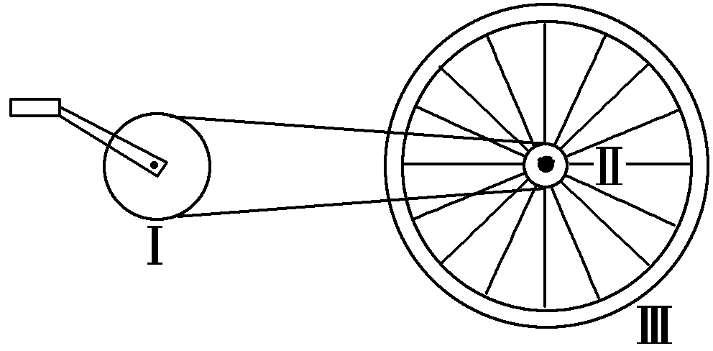
6．如图是自行车传动结构的示意图，其中Ⅰ是半径为r₁的大齿轮，Ⅱ是半径为r₂的小齿轮，Ⅲ是半径为r₃的后轮，假设脚踏板的转速为n r/s，则自行车前进的速度为( )
A. B. C. D.
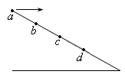
7．如图所示，斜面上有a、b、c、d 四个点，ab＝bc＝cd，从a点以初速度v₀水平抛出一个小球，它恰好落在斜面上的b点；若小球以初速度2v ₀水平抛出，不计空气阻力，则下列判断正确的是（ ）
A．小球一定落在c点
B．小球可能落在b点与c点之间
C．小球落在斜面的速度方向与斜面的夹角一定相同
D．小球落在斜面的速度方向与斜面的夹角一定变大

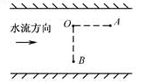
8．如图所示，甲、乙两同学从河中O点出发，分别沿直线游到A点和B点后，立即沿原路线返回到O点，OA、OB分别与水流方向平行和垂直。若水流速度不变，两人在静水中游速相等，且他们所用时间t_{甲}＝t_{乙}，则OA和OB的关系为（ ）
A．OA＜OB B．OA＝OB C．OA＞OB D．无法确定

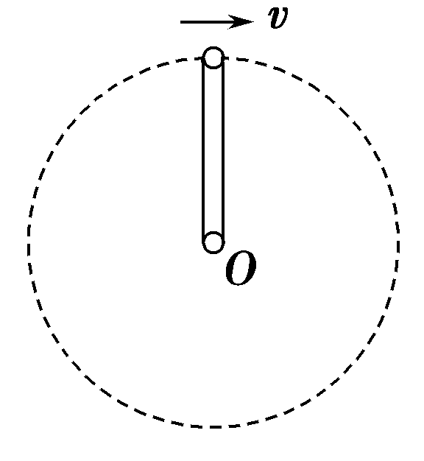
9.如图所示，长0.5 m的轻质细杆，一端固定有一个质量为2kg的小球，另一端由电动机带动，使杆绕O点在竖直平面内做匀速圆周运动，小球的速率为2 m/s.取g＝10 m/s²，下列说法正确的是( )
A．小球通过最高点时，对杆的压力大小是4 N
B．小球通过最高点时，对杆的拉力大小是4 N
C．小球通过最低点时，对杆的拉力大小是36 N
D．小球通过最低点时，对杆的压力大小是36 N
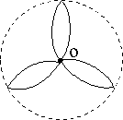
10. 如图，电风扇在闪光灯下运转，闪光灯每秒闪45次，风扇转轴O上装有3个扇叶，它们互成120⁰角，当风扇转动时，观察者感觉扇叶不动，则风扇转速可能是（ ）
A.600r/min B.900r/min C.1200r/min D.1800r/min

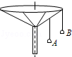
11. 如图所示，“旋转秋千”中的两个座椅A、B质量相等，通过相同长度的缆绳悬挂在旋转圆盘上．不考虑空气阻力的影响，当旋转圆盘绕竖直的中心轴匀速转动时，下列说法正确的是（ ）
A．A与B的角速度大小相等
B．A与B的向心加速度大小相等
C．悬挂A的缆绳所受的拉力比悬挂B的小
D．悬挂A、B的缆绳与竖直方向的夹角相等
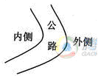
12. 公路急转弯处通常是交通事故多发地带。如图，某公路急转弯处是一圆弧，当汽车行驶的速率为v_{c}时，汽车恰好没有向公路内外两侧滑动的趋势。则在该弯道处( )
A．路面外侧高内侧低
B．当路面结冰时，与未结冰时相比，v_{c} 的值不变
C．车速只要低于v_{c}，车辆便会受到向内侧的摩擦力
D．车速虽然高于v_{c}，但只要不超出某一最高限度，车辆也不会向外侧滑动

二．实验题（本题共3小题，共12分，把答案填涂到答题卡上相应的位置）.
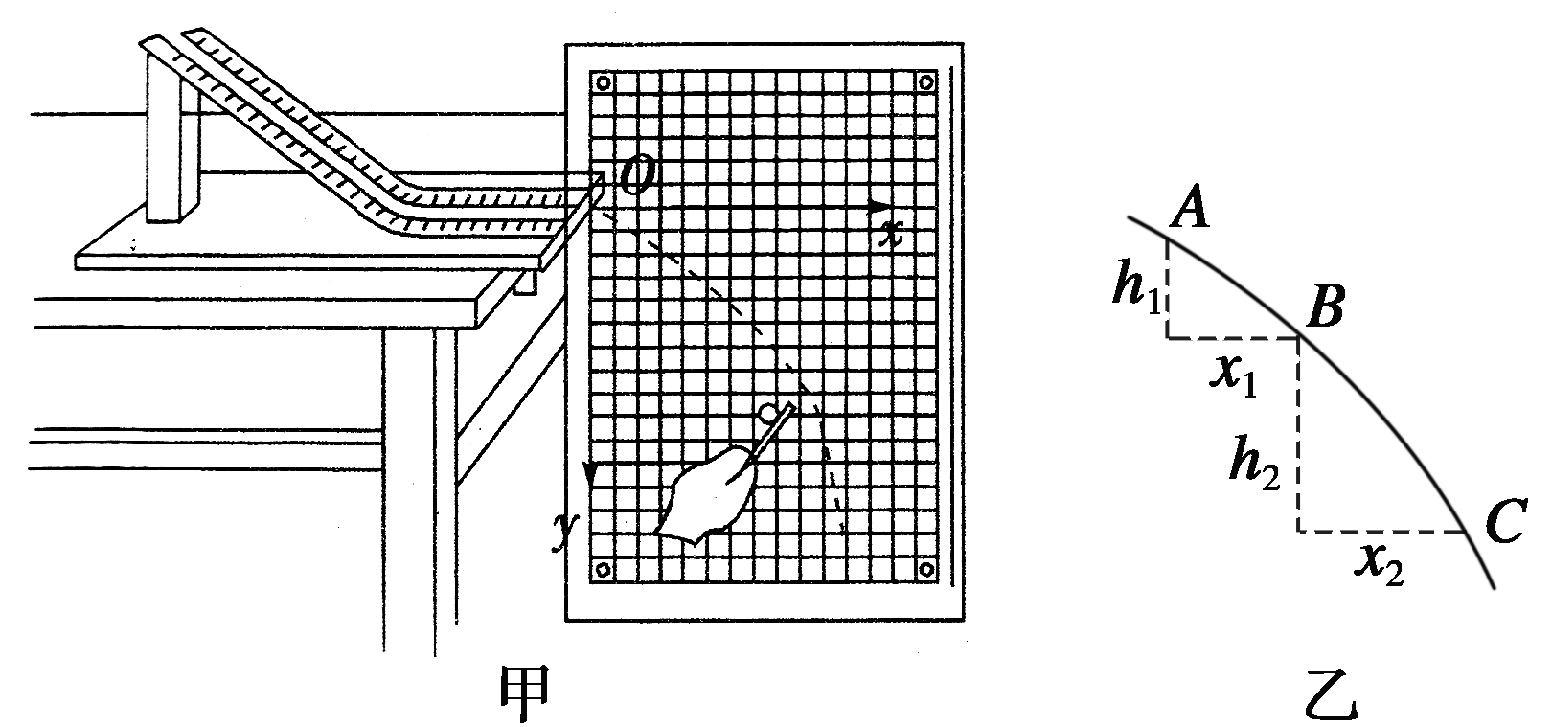
13. 在用斜槽轨道做“研究平抛运动的规律”的实验时，让小球多次沿同一轨道运动，通过描点法画出小球做平抛运动的轨迹．为了能够较准确地描出其运动轨迹，下列说法正确的是( )
A.通过调节斜槽使其末端切线水平
B.小球释放的初始位置越高越好
C.斜槽轨道必须光滑
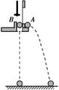
D.小球的平抛运动要靠近但不接触木板

14.为了研究平抛运动的规律,用如图所示的装置进行实验。小锤打击弹性金属片,A球水平抛出,同时B球被松开自由下落。关于该实验说法正确的是( )
A.两球的质量应相等
B.两球同时落地说明A球在水平方向上做匀速直线运动
C.两球同时落地说明A球在竖直方向做自由落体运动
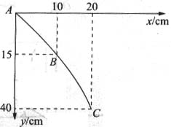
D.应改变装置的高度,多次实验

15．如图是小球做平抛运动的一段运动轨迹，A、B、C为运动轨迹上的三点，以A为坐标原点，建立坐标系，各点坐标值已在图中标出点在轨迹上，取重力加速度g=10m/s²，则小球做平抛运动的初速度为( )
A.0.5m/s B.1 m/s C.1.5 m/s D.2 m/s

三．解答题（本题共3小题，共40分.解答应写出必要的文字说明、方程式和重要演算步骤.只写出最后答案的不能得分，有数值计算的题，答案中必须明确写出数值和单位.）
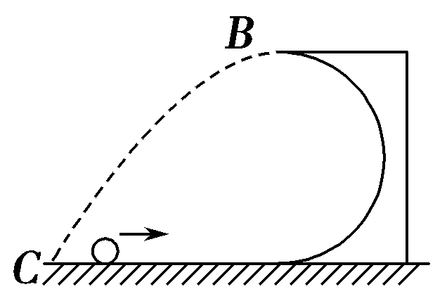
16.（12分）如图所示，一光滑的半径为R=1m的半圆形轨道固定在水平面上，一个质量为m=2kg的小球以某一速度冲上轨道，然后小球从轨道口B处飞出，最后落在水平面上．已知小球落地点C距B处的距离为3m，求小球对轨道口B处的压力为多大．

17．（12分）“嫦娥一号”是我国首次发射的探月卫星，它在距月球表面高度为h=200km的圆形轨道上运行，运行周期为T=127分钟。已知引力常量G=6.67×10⁻¹¹N·m²/kg²，月球半径约为R=1.74×10³km。利用以上条件写出月球密度的表达式且计算出其数值约是多少？(结果保留两位有效数字) （已知半径为R的球体体积公式V＝πR³）

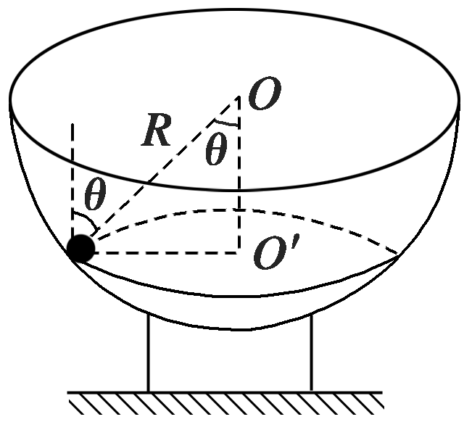
18.（16分）如图所示，半径R=2m的半球形大碗，固定在可以绕竖直轴OO′旋转的水平转台上，其中O为碗中心，O′为碗的最低点．转台以一定角速度匀速旋转，有一质量为m=1kg的小球与碗一起匀速转动。已知小球与半球形碗的球心O的连线跟竖直方向的夹角为θ=37⁰，球与碗间的动摩擦因数u=0.5。
（1）当小球与碗无相对滑动趋势时，求小球的速率
(2)若小球与碗一直保持相对静止，求小球的最大速度

物理答案：
1.D 2.C 3.B 4. D 5.B 6.D 7. C 8.A
9. AC 10.BD 11.AC 12.ABD 13.AD 14.CD 15. B
16. 5N 17. 3.5×10³kg/m³ 18.(1)3m/s （2）$2\sqrt{6}$ m/s

